Politechnika Świętokrzyska
Wydział Elektrotechniki, Automatyki i Informatyki

Maksymilian Sowula, Paweł Marek
Numer grupy dziekańskiej: 1ID21A

Porównanie wybranych frameworków frontendowych – Next.js oraz Angular

Technologie Obiektowe - Projekt

1. Dokumentacja techniczna projektu

1.1. Część backendowa projektu

Backend tworzonych aplikacji został zrealizowany przy użyciu języka programowania Java oraz nowoczesnego frameworka Spring Boot, który znacząco ułatwia tworzenie skalowalnych i wydajnych aplikacji webowych. Spring Boot oferuje gotową strukturę projektu, wbudowane mechanizmy konfiguracyjne oraz liczne moduły ułatwiające integrację z różnymi usługami, takimi jak bazy danych, systemy bezpieczeństwa czy mechanizmy logowania.

W aplikacji wykorzystano również relacyjną bazę danych PostgreSQL, która służy do trwałego przechowywania danych użytkowników, takich jak dane logowania, profile, czy linki do przesłanych zdjęć. PostgreSQL to stabilny, wydajny system zarządzania bazą danych, wspierający zaawansowane operacje na danych oraz zapewniający zgodność z normami SQL.

Spring Boot został połączony z PostgreSQL za pomocą biblioteki Spring Data JPA, która upraszcza dostęp do danych dzięki wykorzystaniu mechanizmu mapowania obiektowo-relacyjnego (ORM). Pozwala to na operowanie na danych za pomocą klas Javy bez konieczności pisania zapytań SQL, co przyspiesza rozwój aplikacji i zwiększa jej czytelność.

Dodatkowo backend został wyposażony w warstwę REST API, dzięki której możliwa jest komunikacja z frontendem aplikacji – przesyłanie formularzy rejestracyjnych, logowanie użytkowników czy pobieranie danych o zdjęciach. Całość została zabezpieczona odpowiednimi mechanizmami autoryzacji i uwierzytelniania (przy użyciu JWT – JSON Web Tokens).

Aby uruchomić serwer backendowy należy wykonać następujące czynności:

- zainstalować oprogramowanie docker desktop ze strony: https://www.docker.com/get-started/,
- zainstalować oprogramowanie git ze strony: https://git-scm.com/downloads,
- sklonować projekt z repozytorium github za pomocą komendy: git clone https://github.com/miluski/PhotoForum.git <lokalizacja_sklonowania_repozytorium>,
- uruchomić konsolę, przejść do folderu, w którym znajduje się sklonowane repozytorium za pomocą komendy cd, a następnie uruchomić oprogramowanie docker desktop,
- w folderze z projektem utworzyć plik .env i wprowadzić do niego następującą zawartość:
  - POSTGRES_DB=postgres
  - POSTGRES_PASSWORD=<twoje_hasło_do_bazy_danych>
  - POSTGRES_USER=<twoja_nazwa_użytkownika_do_bazy_danych>
- przejść do lokalizacji backend/src/main/resources (w przypadku braku istnienia folderu resources utworzyć go), a następnie w nim utworzyć plik application.properties i wprowadzić do niego następującą zawartość:
  - spring.application.name=backend
  - server.port=4443
  - server.ssl.key-store=/certs/keystore.p12
  - server.ssl.key-store-password=keystorePass
  - server.ssl.key-store-type=PKCS12
  - server.ssl.key-alias=tomcat
  - spring.servlet.multipart.max-file-size=50MB
  - spring.servlet.multipart.max-request-size=50MB
  - spring.datasource.url=jdbc:postgresql://photo-forum-postgres:5432/postgres
  - spring.datasource.username=<twoja_nazwa_użytkownika_do_bazy_danych>
  - spring.datasource.password=<twoje_hasło_do_bazy_danych>
  - spring.jpa.hibernate.ddl-auto=update
  - spring.jpa.show-sql=true
  - spring.jpa.properties.hibernate.format_sql=true
  - jwt.secret=<twój_wygenerowany_sekret_do_tokenów_jwt_w_formacie_sha256>
  - jwt.expiration=60000
  - jwt.refresh.expiration=300000
  - photo.dir=/media
- w konsoli uruchomić komendę: docker compose -f compose.backend.yaml --up –force-recreate.

W aplikacji backendowej utworzono następujące punkty końcowe:

- /api/v1/auth/is-authorized – punkt końcowy zwracający kod 200, jeśli token autoryzujący użytkownika jest ważny, a 401 jeśli nie. Aby skomunikować się z tym punktem, należy w nagłówku żądania wystosować metodę GET,
- /api/v1/auth/login – punkt końcowy przyjmujący jako ciało żądania obiekt JSON zawierający login i hasło użytkownika, jako kod odpowiedzi zwraca kod 200 wraz z imieniem zalogowanego użytkownika w postaci napisu, jeśli dane są prawidłowe, a kod 403 jeśli dane uwierzytelniające są nieprawidłowe. Aby skomunikować się z tym punktem, należy w nagłówku żądania wystosować metodę POST,
- /api/v1/auth/register – punkt końcowy przyjmujący jako ciało żądania obiekt JSON zawierający login, hasło, imię, nazwisko i ścieżkę do avataru rejestrowanego użytkownika. Zwraca kod 200 jeśli żądanie przebiegnie pomyślnie, a kod 403 jeśli nie. Aby skomunikować się z tym punktem, należy w nagłówku żądania wystosować metodę POST,
- /api/v1/auth/refresh-tokens – punkt końcowy, który służy do wygenerowania nowej pary tokenów uwierzytelniających. Zwraca nowe tokeny wraz z kodem odpowiedzi 200, jeśli został przekazany REFRESH_TOKEN w ciasteczkach żądania i był ważny, a kod 403 w przypadku braku ważnego tokenu odświeżającego. Aby skomunikować się z tym punktem, należy w nagłówku żądania wystosować metodę POST,
- /api/v1/auth/logout – punkt końcowy służący do usunięcia z ciasteczek tokenów: ACCESS_TOKEN oraz REFRESH_TOKEN celem unieważnienia autoryzacji użytkownika i w efekcie jego wylogowania. Zwraca kod 200 wraz z wygaśniętymi tokenami w przypadku obecności ważnego REFRESH_TOKEN lub ACCESS_TOKEN w ciasteczkach żądania, a kod 403 w przypadku braku tych ciasteczek. Aby skomunikować się z tym punktem, należy w nagłówku żądania wystosować metodę POST,
- /api/v1/photos/new – punkt końcowy, który jako ciało żądania przyjmuje obiekt JSON z polem path. W przypadku poprawnego utworzenia zdjęcia w folderze media po stronie serwera zwraca kod 200, kod 404 jeśli nie znaleziono obiektu użytkownika, do którego można by przypisać autorstwo wstawianego zdjęcia oraz kod 500 w przypadku wystąpienia nieoczekiwanego błędu. Aby skomunikować się z tym punktem, należy w nagłówku żądania wystosować metodę POST,
- /api/v1/photos/posts – punkt końcowy dostępny dla wszystkich użytkowników zwracający wszystkie posty zdjęć znajdujące się w bazie danych w postaci tablicy zawierającej obiekty JSON z polami: id, path, userDto, likesCount, commentDtos z kodem 200 jeśli serwer jest dostępny i w bazie znajduje się chociaż 1 rekord, kod 404 w przypadku braku rekordów w bazie lub kod 500 w przypadku wystąpienia nieoczekiwanego błędu. Aby skomunikować się z tym punktem, należy w nagłówku żądania wystosować metodę GET,
- /api/v1/photos/public/<nazwa_zdjęcia.rozszerzenie_zdjęcia> - punkt końcowy dla wszystkich użytkowników zwracający zrenderowane po stronie serwera zdjęcie o podanej nazwie i rozszerzeniu jeśli istnieje z kodem odpowiedzi 200. Jeśli zdjęcie nie istnieje zostanie zwrócony kod 404, a w przypadku niespodziewanego błędu zostanie zwrócony kod 500. Aby skomunikować się z tym punktem, należy w nagłówku żądania wystosować metodę GET,
- /api/v1/photos/<id_zdjęcia>/add-comment – punkt końcowy, który służy do dodania komentarza do zdjęcia wskazanego w punkcie. Jako ciało żądania przyjmuje napis, który jest komentarzem do zdjęcia. Zwraca kod 200 w przypadku poprawnego dodania komentarza (wymogiem jest poprawny komentarz oraz ważny ACCESS_TOKEN), kod 404 w przypadku braku znalezienia wskazanego zdjęcia i posiadanej autoryzacji, kod 401 w przypadku braku autoryzacji do dodania komentarza oraz kod 500 w przypadku wystąpienia nieoczekiwanego błędu. Aby skomunikować się z tym punktem, należy w nagłówku żądania wystosować metodę POST,
- /api/v1/photos/<id_zdjęcia>/add-to-favourites – punkt końcowy, który służy do dodania do ulubionych zdjęcia wskazanego w punkcie. Zwraca kod 200 w przypadku ważnego ACCESS_TOKEN oraz istnienia zdjęcia, kod 404 w przypadku braku znalezienia wskazanego zdjęcia i posiadanej autoryzacji, kod 401 w przypadku braku autoryzacji oraz kod 500 w przypadku wystąpienia nieoczekiwanego błędu. Aby skomunikować się z tym punktem, należy w nagłówku żądania wystosować metodę POST,
- /api/v1/photos/<id_zdjęcia>/remove-from-favourites – punkt końcowy, który służy do usunięcia z ulubionych zdjęcia wskazanego w punkcie. Zwraca kod 200 w przypadku ważnego ACCESS_TOKEN oraz istnienia zdjęcia, kod 404 w przypadku braku znalezienia wskazanego zdjęcia i posiadanej autoryzacji, kod 401 w przypadku braku autoryzacji oraz kod 500 w przypadku wystąpienia nieoczekiwanego błędu. Aby skomunikować się z tym punktem, należy w nagłówku żądania wystosować metodę DELETE,
- /api/v1/photos/public/id/<id_zdjęcia> - punkt końcowy dla wszystkich użytkowników zwracający obiekt postu zdjęcia o podanym id jeśli istnieje z kodem odpowiedzi 200. Jeśli zdjęcie nie istnieje zostanie zwrócony kod 404, a w przypadku niespodziewanego błędu zostanie zwrócony kod 500. Aby skomunikować się z tym punktem, należy w nagłówku żądania wystosować metodę GET,
- /api/v1/users/edit – punkt końcowy służący do edycji wybranej, pojedynczej danej lub wszystkich danych użytkownika. Jako ciało żądania przyjmuje obiekt, który musi zawierać przynajmniej jedną ze wskazanych danych: login, password, name, surname, avatarPath. Zwraca kod 200 jeśli edycja przebiegnie pomyślnie, odświeżone tokeny jeśli użytkownik zmieni swój login, kod 404 jeśli użytkownik do edycji nie zostanie znaleziony lub kod 500 jeśli nastąpi nieoczekiwany błąd. Aby skomunikować się z tym punktem, należy w nagłówku żądania wystosować metodę PATCH,
- /api/v1/users/get-favourite-photos - punkt końcowy służący do pobrania ulubionych zdjęć zalogowanego użytkownika. Jako odpowiedź zwraca wszystkie polubione posty zdjęć przez użytkownika znajdujące się w bazie danych w postaci tablicy zawierającej obiekty JSON z polami: id, path, userDto, likesCount, commentDtos z kodem 200 jeśli serwer jest dostępny, kod 404 w przypadku braku znalezienia ulubionych zdjęć użytkownika lub kod 500 w przypadku wystąpienia nieoczekiwanego błędu. Aby skomunikować się z tym punktem, należy w nagłówku żądania wystosować metodę GET,
- /api/v1/users/user-details – punkt końcowy służący do pobrania obiektu JSON szczegółów zalogowanego użytkownika. Zwraca kod 200 z obiektem zawierającym: name, surname, login, password oraz avatarPath w przypadku, gdy użytkownik jest zautoryzowany, kod 401 jeśli nie jest zautoryzowany oraz kod 500 w przypadku wystąpieniu błędu serwera. Aby skomunikować się z tym punktem, należy w nagłówku żądania wystosować metodę GET.

1.2. Część frontendowa projektu – Next.js

Aby uruchomić część frontendową projektu we frameworku Next.js należy wykonać następujące czynności:

- pobrać node.js z oficjalnej strony: https://nodejs.org/en/download,
- otworzyć terminal, przejść do katalogu zawierającego frontend oparty na Next.js za pomocą komendy cd 'frontend – next.js',
- zainstalować niezbędne zależności projektu określone w package.json za pomocą komendy: npm install,
- uruchomić lokalny serwer deweloperski Next.js, dzięki któremu projekt będzie dostępny w przeglądarce (domyślnie pod adresem http://localhost:3000) za pomocą komendy: npm run dev.

1.3. Część frontendowa projektu – Angular

Aby uruchomić część frontendową projektu we frameworku Angular należy wykonać następujące czynności:

- pobrać node.js z oficjalnej strony: https://nodejs.org/en/download,
- otworzyć terminal, przejść do katalogu zawierającego frontend oparty na Angular za pomocą komendy cd 'frontend – angular',
- zainstalować angular command line interface za pomocą komendy: npm install -g @angular/cli,
- zainstalować niezbędne zależności projektu określone w package.json za pomocą komendy: npm install,
- uruchomić lokalny serwer deweloperski Angular, dzięki któremu projekt będzie dostępny w przeglądarce (domyślnie pod adresem https://localhost:4200) za pomocą komendy: ng serve.

2. Projektowanie szablonów graficznych aplikacji webowej

2.1. Strona główna – dla niezalogowanego użytkownika
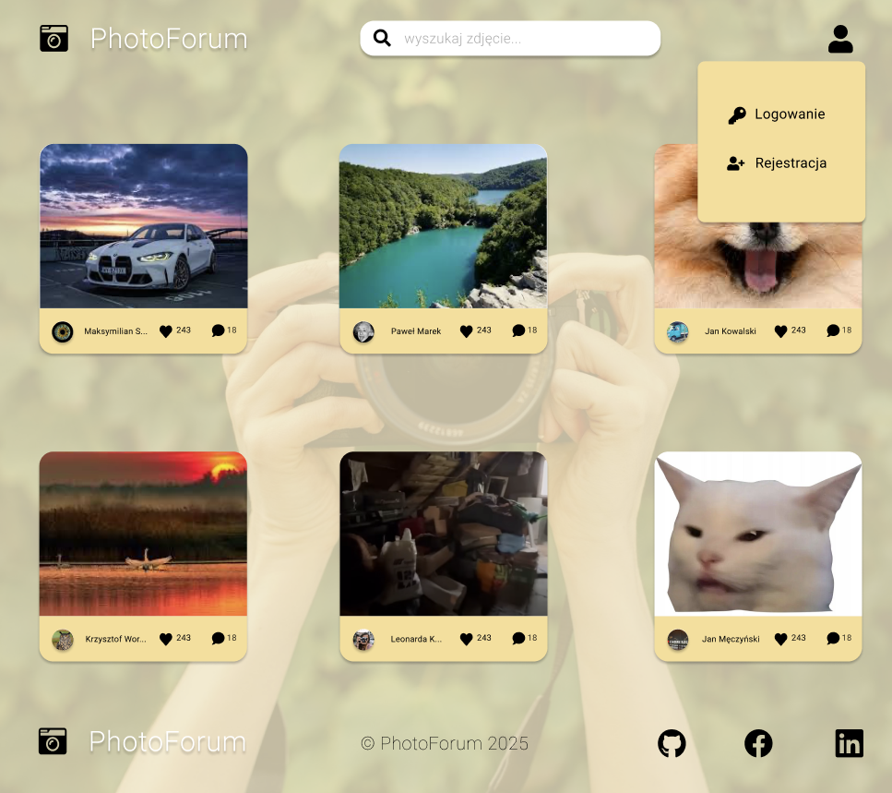
Rysunek 1. Widok strony głównej aplikacji webowej.
Powyższy rysunek przedstawia stronę główną platformy służącej do dzielenia się zdjęciami. Na środku ekranu znajduje się galeria zdjęć użytkowników, ułożona w układzie siatki z sześcioma kafelkami. Każdy kafelek zawiera zdjęcie, nazwę użytkownika (częściowo skróconą, np. z inicjałem nazwiska), a także ikony oznaczające liczbę polubień (symbol serca) oraz liczbę komentarzy (dymek).
W prawym górnym rogu znajduje się ikona profilu, po kliknięciu której rozwija się menu z dwiema opcjami: „Logowanie” oraz „Rejestracja”, w przypadku, gdy użytkownik nie jest zalogowany. Pośrodku górnej części interfejsu widnieje pasek wyszukiwania z ikoną lupy i tekstem pomocniczym „wyszukaj zdjęcie…”, który pozwala użytkownikowi na filtrowanie zdjęć.
Całość utrzymana jest w estetyce fotograficznej – tło stanowi rozmyte zdjęcie rąk trzymających aparat fotograficzny, co wzmacnia charakter platformy jako miejsca skupionego wokół pasji do zdjęć.

2.2. Formularz rejestracji
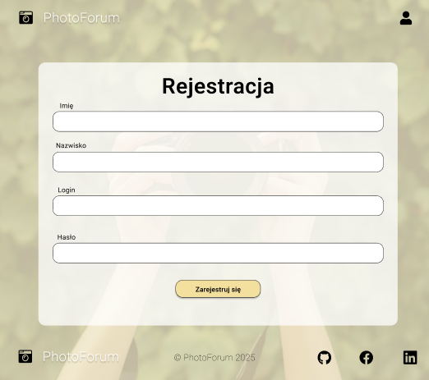
Rysunek 2. Widok podstrony zawierającej formularz rejestracji.

Widok aplikacji przedstawia formularz rejestracji użytkownika na platformie. W centralnej części znajduje się okno z napisem "Rejestracja" u góry. Poniżej umieszczono cztery pola tekstowe z etykietami: "Imię", "Nazwisko", "Login" oraz "Hasło", umożliwiające wprowadzenie danych przez użytkownika. Na dole formularza znajduje się przycisk z napisem "Zarejestruj się", który służy do zatwierdzenia rejestracji. Układ jest prosty i przejrzysty, co ułatwia proces zakładania konta.

2.3. Formularz logowania
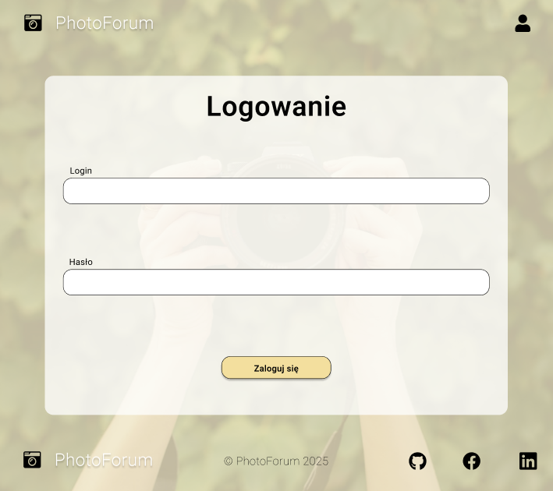
Rysunek 3. Widok podstrony zawierającej formularz logowania.

Powyższy rysunek przedstawia formularz logowania użytkownika. W centralnej części znajduje się okno z napisem "Logowanie" u góry. Poniżej umieszczono dwa pola tekstowe z etykietami: "Login" oraz "Hasło", które umożliwiają użytkownikowi wprowadzenie danych logowania. Na dole formularza znajduje się przycisk z napisem "Zaloguj się", służący do zatwierdzenia procesu logowania.

2.4. Strona główna – dla zalogowanego użytkownika
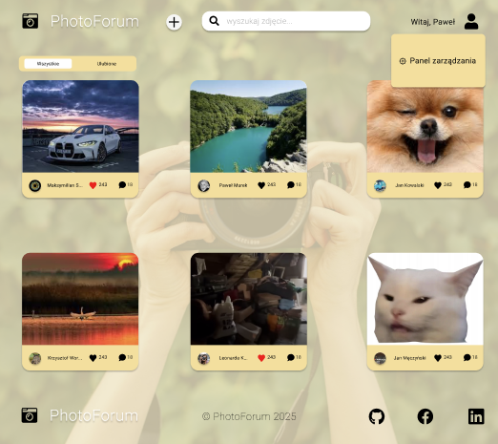
Rysunek 4. Widok podstrony zawierającej formularz logowania.
Po zalogowaniu, w prawym górnym rogu znajduje się ikona "Panel zarządzania", która pozwala na szybkie przejście do sekcji administracyjnej. W tym panelu użytkownik może edytować swoje dane. Dodatkowo, w lewej części ekranu dostępna jest zakładka "Ulubione", umożliwiająca przełączenie się na listę ulubionych zdjęć.

2.5. Widok szczegółów zdjęcia
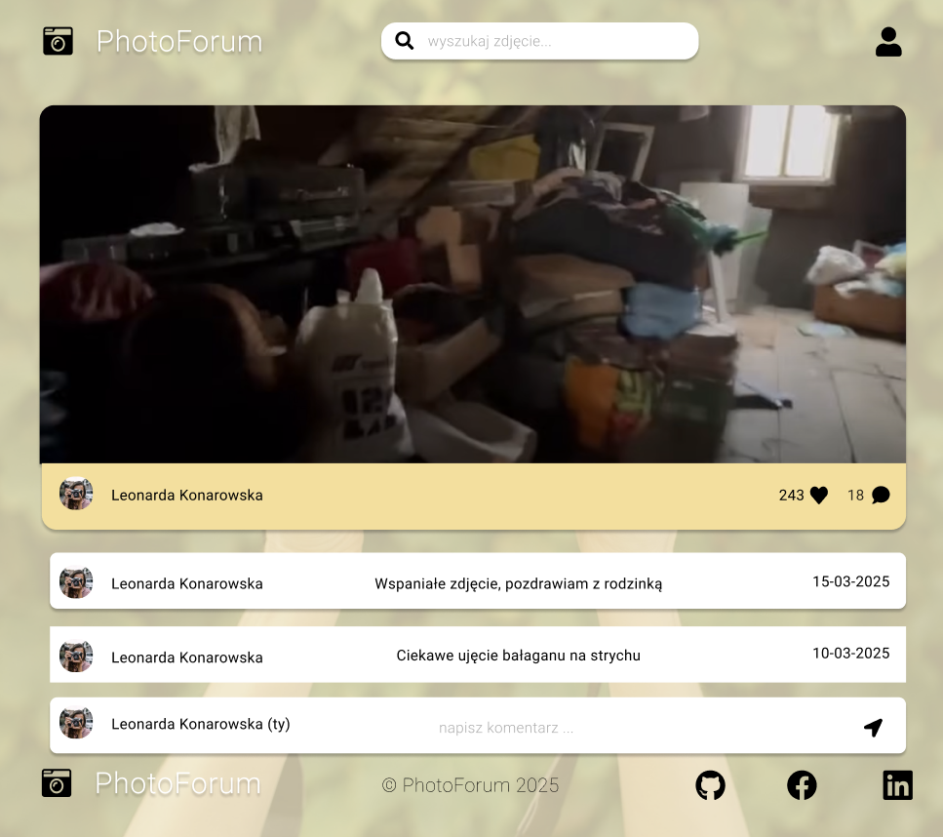
Rysunek 5. Widok podstrony zawierającej szczegóły zdjęcia.
Powyższy rysunek przedstawia widok pojedynczego posta na platformie ze zdjęciami. W centralnej części podstrony znajduje się główne zdjęcie opublikowane przez użytkownika. Pod zdjęciem umieszczono informacje o autorze posta oraz statystyki interakcji, takie jak liczba polubień i komentarzy. Poniżej zdjęcia znajduje się sekcja komentarzy, wyświetlana w formie listy z datami publikacji, wraz z możliwością dodawania nowego komentarza.

2.6 Widok podstrony dodawania nowego zdjęcia
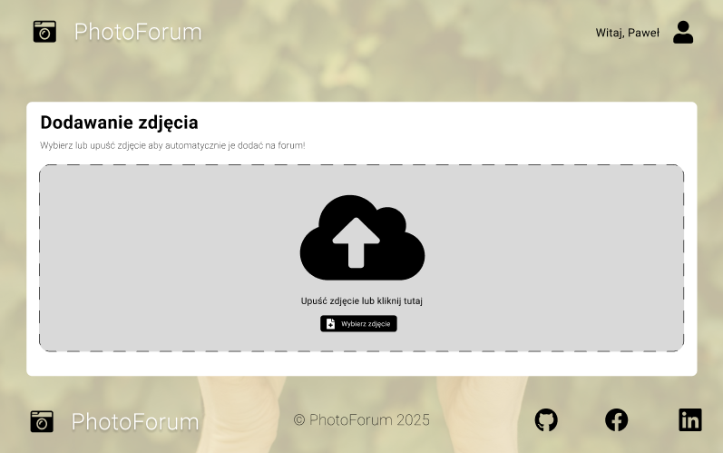
Rysunek 6. Widok podstrony przeznaczonej do dodawania nowego zdjęcia.

Powyższy rysunek przedstawia podstronę dodawania zdjęcia na platformie. W centralnej części znajduje się okno z tytułem oraz opisem u góry. Poniżej widoczny jest prostokątny obszar z ikoną chmury i strzałką w górę, służący do przesyłania zdjęcia. Na dole tego obszaru znajduje się przycisk umożliwiający wybranie pliku z urządzenia.

2.7 Widok podstrony edycji szczegółów dotyczących konta użytkownika
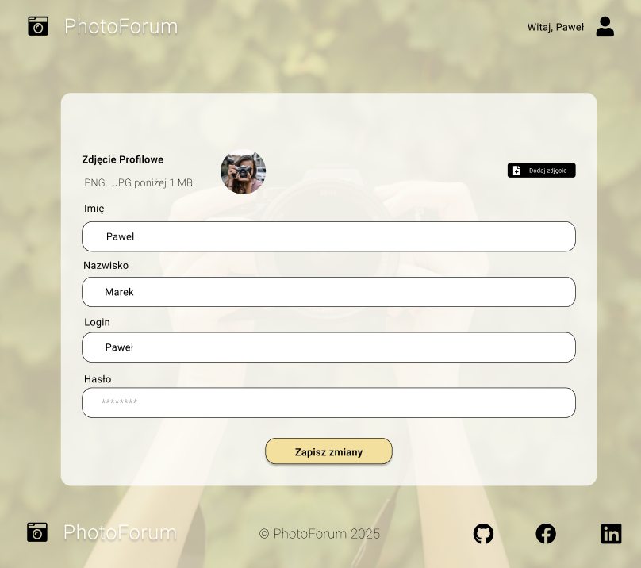 Rysunek 6. Widok podstrony przeznaczonej do dodawania nowego zdjęcia.

Kolejnym widokiem aplikacji jest podstrona zawierająca formularz umożliwiający edycję szczegółów konta, w tym zmianę imienia, nazwiska, loginu oraz hasła. Ponadto istnieje możliwość zaktualizowania zdjęcia profilowego.

3. Porównanie tworzenia zestawu ścieżek aplikacji

3.1. Framework Next.js

Routing w aplikacji Next.js został zaprojektowany w oparciu o strukturę plików w katalogu app. Next.js automatycznie generuje ścieżki na podstawie hierarchii plików i folderów w tym katalogu, co pozwala na intuicyjne i szybkie tworzenie routingu bez potrzeby ręcznego definiowania tras.

Poniżej przedstawiono strukturę katalogu app oraz odpowiadające jej ścieżki w aplikacji:
• app/page.tsx
Odpowiada za stronę główną aplikacji, dostępna pod ścieżką /.
• app/account-settings/page.tsx
Odpowiada za stronę ustawień konta użytkownika, dostępna pod ścieżką /account-settings.
• app/add-photo/page.tsx
Odpowiada za stronę dodawania zdjęcia, dostępna pod ścieżką /add-photo.
• app/login/page.tsx
Odpowiada za stronę logowania, dostępna pod ścieżką /login.
• app/register/page.tsx
Odpowiada za stronę rejestracji, dostępna pod ścieżką /register.
• app/photo/[photoId]/page.tsx
Odpowiada za dynamiczną stronę szczegółów zdjęcia, dostępna pod ścieżką /photo/:photoId, gdzie :photoId jest dynamicznym parametrem.
• app/unauthorized.tsx
Odpowiada za stronę błędu autoryzacji, dostępna pod ścieżką /unauthorized.
• app/not-found.tsx
Odpowiada za stronę błędu 404, wyświetlaną w przypadku braku dopasowania ścieżki.

Next.js wykorzystuje strukturę plików do automatycznego generowania tras:
• Pliki page.tsx w katalogach odpowiadają statycznym ścieżkom.
• Foldery z nazwami w nawiasach kwadratowych, np. [photoId], definiują dynamiczne segmenty ścieżek.
• Pliki takie jak not-found.tsx czy unauthorized.tsx są używane do obsługi błędów i specjalnych przypadków

Routing oparty na strukturze plików pozwala na szybkie prototypowanie i rozwój aplikacji, jednocześnie zapewniając czytelność i łatwość utrzymania kodu.

3.2. Framework Angular

Framework Angular przy tworzeniu nowego projektu automatycznie tworzy plik app.routes.ts, który zawiera podstawowo pustą tablicę o typie Routes, który definiuje, iż tablica jest typu Route, który narzuca na obiekty JSON konieczność posiadania pól path – ścieżka, która definiuje odwołanie do głównego linku strony oraz component, które definiuje komponent aplikacji renderowany przy wejściu na podaną ścieżkę przez użytkownika. W aplikacji zdefiniowano ścieżki: login, register, dashboard, add-photo, single-photo, unauthorized oraz specjalne ścieżki: ** oznaczającą wszystkie niezdefiniowane ścieżki oraz ‘ ‘ oznaczającą podstawową scieżkę aplikacji. Na poniższym listingu przedstawiono wygląd pliku app.routes.ts.
Listing 1: Plik app.routes.ts.
import { Routes } from '@angular/router';
import { AddPhotoComponent } from './add-photo/add-photo.component';
import { AuthGuard } from './auth.guard';
import { DashboardComponent } from './dashboard/dashboard.component';
import { HomeComponent } from './home/home.component';
import { LoginComponent } from './login/login.component';
import { NotFoundComponent } from './not-found/not-found.component';
import { RegisterComponent } from './register/register.component';
import { SinglePhotoComponent } from './single-photo/single-photo.component';
import { UnauthorizedComponent } from './unauthorized/unauthorized.component';

export const routes: Routes = [
{ path: '', component: HomeComponent, },
{ path: 'login', component: LoginComponent, },
{ path: 'register', component: RegisterComponent, },
{ path: 'dashboard', component: AddPhotoComponent, canActivate: [AuthGuard],
},
{ path: 'add-photo', component: AddPhotoComponent, canActivate: [AuthGuard],
},
{ path: 'single-photo', component: SinglePhotoComponent, },
{ path: 'unauthorized', component: UnauthorizedComponent, },
{ path: '**', component: NotFoundComponent, },
];

W aplikacjach Angular plik app.component.html pełni rolę głównego szablonu, od którego zaczyna się renderowanie całej aplikacji. To właśnie w tym pliku umieszczany jest znacznik <router-outlet>, który działa jako dynamiczne miejsce osadzania komponentów. Angular automatycznie wstrzykuje do niego odpowiednie komponenty na podstawie skonfigurowanych ścieżek (routing). Dzięki temu użytkownik, poruszając się po aplikacji, widzi zmieniające się widoki bez konieczności przeładowywania strony, co jest kluczowe dla działania aplikacji typu SPA (Single Page Application).

4. Porównanie skonfigurowania obsługi żądań sieciowych

4.1. Framework Next.js
Axios jest używany jako główna biblioteka do obsługi żądań HTTP. W projekcie Next.js skonfigurowano instancję Axios z podstawowym adresem URL oraz obsługą ciasteczek.
Listing 2: Utworzenie instancji axios.
export const axiosInstance = axios.create({
baseURL: "https://78.88.231.247:4443/api/v1",
withCredentials: true,
timeout: 10000,
});
React Query jest używany do zarządzania stanem danych pochodzących z API. W projekcie skonfigurowano hooki do obsługi zapytań, takich jak pobieranie listy zdjęć.
Listing 3: Utworzenie custom hooka zawierającego logikę zwiąną z zapytaniem sieciowym, z wykorzystaniem react-query.
export const useGetAllPhotosQuery = () => {
const getUserDetails = async (): Promise<Photo[]> => {
try {
const response = await axiosInstance.get("/photos/posts");

return response.data;
} catch (error) {
throw error;
}
};

return useQuery({
queryKey: ["all-photos"],
queryFn: getUserDetails,
});
};

Utworzone hooki można następnie integrować w poszczególnych komponentach, gdzie potrzebujemy określonych danych pochodzących z API.
Listing 4: Wykorzystanie utworzonego custom hooka w wybranym komponencie.
Dzięki tej konfiguracji aplikacja efektywnie obsługuje żądania sieciowe i zarządza stanem danych.
export default function Home() {
const { data: allPhotos } = useGetAllPhotosQuery();

4.2. Framework Angular

Angular do obsługi żądań sieciowych zapewnia pakiet @angular/common/http, który zapewnia klasę HttpClient do obsługi żądań sieciowych. Aby móc ją wstrzykiwać do własnych klas czy serwisów należy w konfiguracji aplikacji dodać linijkę dotyczącą dostarczania tej klasy do konfiguracji aplikacji za pomocą providera. Przykładowe użycie klasy httpClient przedstawione jest na listingu 2.
Listing 5: Przykład użycia klasy httpClient do obsługi żądania sieciowego.
public handleIsAuthorizedRequest(): Observable<never> {
const request: Observable<HttpResponse<Object>> = this.httpClient.get(
`${environment.apiUrl}/auth/is-authorized`,
{ observe: 'response' }
);
request.subscribe({
next: (response: HttpResponse<Object>) =>
this._isAuthorizedUserSubject.next(response.status === 200),
error: () => this._isAuthorizedUserSubject.next(false),
});
return NEVER;
}

5. Porównanie zapewnienia możliwości stylowania i responsywności

5.1. Framework Next.js
W trakcie realizacji etapu dotyczącego stylowania i responsywności, zdecydowano się na wykorzystanie biblioteki Tailwind CSS jako głównego narzędzia do projektowania interfejsu użytkownika. Już na etapie tworzenia projektu Next.js za pomocą CLI wybrano wstępną konfigurację Tailwind CSS, co pozwoliło na szybkie rozpoczęcie pracy nad stylowaniem aplikacji. Tailwind CSS, dzięki swojej funkcjonalności opierającej się na klasach narzędziowych (utility-first), umożliwił efektywne i elastyczne projektowanie komponentów oraz zapewnienie spójności wizualnej w całej aplikacji.

Pierwszym krokiem było zdefiniowanie globalnych stylów, takich jak kolory, typografia oraz układ. W pliku konfiguracyjnym tailwind.config.js zdefiniowano niestandardową paletę kolorów, która odzwierciedlała branding aplikacji, oraz dostosowano ustawienia typografii, aby zapewnić czytelność i estetykę na różnych urządzeniach. Dzięki temu możliwe było łatwe stosowanie spójnych stylów w całym projekcie bez konieczności powtarzania kodu.

Następnie przystąpiono do projektowania i stylowania kluczowych komponentów aplikacji, takich jak nawigacja, formularze, dashboard oraz widoki zdjęć. Każdy z komponentów został zaprojektowany z myślą o responsywności, co osiągnięto dzięki wykorzystaniu predefiniowanych klas Tailwind CSS, takich jak sm:, md:, lg:, które umożliwiają stosowanie różnych stylów w zależności od rozdzielczości ekranu. Na przykład, w komponencie Header zastosowano klasy takie jak hidden md:flex, aby ukrywać lub wyświetlać elementy w zależności od rozmiaru ekranu.

W przypadku layoutu strony głównej, zastosowano siatkę opartą na klasach grid i gap-4, co pozwoliło na dynamiczne rozmieszczanie zdjęć w zależności od dostępnej przestrzeni. Dodatkowo, komponenty takie jak karty zdjęć zostały ostylowane z użyciem klas rounded-lg, shadow-md, czy hover:shadow-lg, co zapewniło nowoczesny i estetyczny wygląd.

Responsywność aplikacji została zapewniona poprzez testowanie na różnych urządzeniach, takich jak komputery stacjonarne, tablety i telefony komórkowe. Wykorzystano narzędzia deweloperskie przeglądarek, aby symulować różne rozdzielczości ekranu i upewnić się, że interfejs użytkownika działa poprawnie w każdej sytuacji. W razie potrzeby wprowadzano drobne poprawki, takie jak dostosowanie rozmiarów czcionek czy marginesów, aby zapewnić optymalne doświadczenie użytkownika.

Podsumowując, etap stylowania i responsywności został zrealizowany z wykorzystaniem Tailwind CSS, co pozwoliło na szybkie i efektywne projektowanie interfejsu użytkownika. Dzięki zastosowaniu klas narzędziowych oraz predefiniowanych stylów, aplikacja jest estetyczna, spójna wizualnie i dostosowana do różnych urządzeń.

5.2. Framework Angular

Przy tworzeniu nowego projektu Angular do możliwości użytkownika udostępnia on następujące opcje stylowania:

- CSS – klasyczna opcja stylowania za pomocą kaskadowych arkuszy stylów,
- SCSS – preprocesor CSS z dodatkowymi funkcjami (zmienne, zagnieżdżanie, mixiny),
- SASS – alternatywna składnia do SCSS tylko bez klamereki średników,
- LESS – preprocesor CSS zapewniający takie same dodatkowe funkcje jak CSS, lecz z inną składnią,
- Stylus – preprocesor CSS z minimalistyczną składnią.

Aby ułatwić sobie stylowanie framework Angular nie zapewnia wbudowanej opcji wyboru frameworka z gotowymi klasami css umożliwiających ładną stylizację i responsywność aplikacji takich jak bootstrap czy tailwind. Aby ich użyć należy je zainstalować według instrukcji zawartej na oficjalnej stronie frameworka.

6. Porównanie optymalizacji aplikacji

6.1. Framework Next.js
W trakcie realizacji tego etapu skupiono się na optymalizacji aplikacji pod kątem wydajności, obejmującej zarówno żądania sieciowe, jak i renderowanie komponentów.

W zakresie żądań sieciowych wykorzystano bibliotekę React Query, która zapewnia wbudowane mechanizmy cachowania odpowiedzi API. Przykładem jest hook useGetAllPhotosQuery, który automatycznie przechowuje dane w pamięci podręcznej, co pozwala na ograniczenie liczby żądań do serwera. Dodatkowo, w miejscach wymagających dynamicznego wyszukiwania, takich jak komponent wyszukiwania zdjęć, zastosowano technikę debouncingu, aby ograniczyć liczbę wysyłanych żądań podczas wpisywania tekstu przez użytkownika. Pamięć podręczną zapytań można następnie aktualizować, za pomocą przypisanych wcześniej kluczy (każde wywołanie useQuery posiada własny unikalny klucz zapytania).

Analiza rozmiaru bundle’a została przeprowadzona za pomocą narzędzia @next/bundle-analyzer, które zostało skonfigurowane w pliku next.config.ts. Analiza wykazała, że największe zależności to react-dom oraz formik. Na podstawie wyników podjęto działania optymalizacyjne, takie jak usunięcie nieużywanych bibliotek oraz zastąpienie cięższych zależności lżejszymi odpowiednikami tam, gdzie było to możliwe.

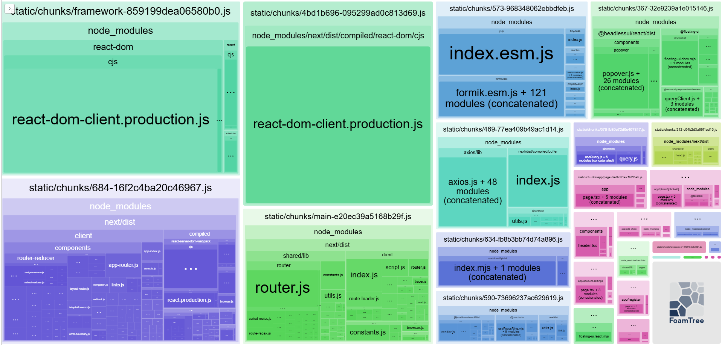
Rysunek 7: Wynik analizy rozmiaru bundle’a aplikacji Next.js.
Wyniki analizy bundle’a przedstawiono w formie wizualizacji, która wskazała kluczowe obszary do optymalizacji. Na przykład, zmniejszono rozmiar wspólnych chunków, poprzez eliminację zbędnych importów i optymalizację kodu.

Na koniec przeprowadzono testy wydajnościowe, które potwierdziły poprawę szybkości ładowania aplikacji. Zmniejszono rozmiar początkowego JavaScriptu ładowanego na stronie głównej do 145 kB, co znacząco wpłynęło na czas renderowania. Dzięki zastosowanym optymalizacjom aplikacja działa szybciej i bardziej responsywnie, co przekłada się na lepsze doświadczenie użytkownika.

6.2. Framework Angular

Framework angular zapewnia pakiet @angular/pwa umożliwiający automatyczną konfigurację systemowego workera odpowiadającego za cacheowanie treści renderowanej na stronie. Dzięki temu unikane jest ponowne pobieranie tych samych obrazków, arkuszy stylów lub skryptów przez klienta dzięki czemu poprawiane jest jego odczucie płynności i stabilności podczas korzystania ze strony. Poniższy listing przedstawia konfigurację zapewniającą cacheowanie obrazków, stylów oraz skryptów.
Listing 6: Konfiguracja zapewniająca cache’owanie obrazków, stylów oraz skryptów we frameworku angular.
{
"$schema": "./node_modules/@angular/service-worker/config/schema.json",
"index": "/index.html",
"assetGroups": [ { "name": "app", "installMode": "prefetch", "resources": {
"files": [ "/favicon.ico", "/index.csr.html", "/index.html", "/manifest.webmanifest", "/*.css", "/*.js" ]}},
{ "name": "assets", "installMode": "lazy", "updateMode": "prefetch", "resources": {
"files": [ "/**/*.(svg|cur|jpg|jpeg|png|apng|webp|avif|gif|otf|ttf|woff|woff2)" ]
} }, { "name": "server-images", "installMode": "lazy", "updateMode": "prefetch",
"resources": { "urls": ["/api/v1/photos/**", "/api/v1/photos/public/**"] }
}
]
}

Następnie wygenerowano analizę bundle aplikacji. Na poniższym rysunku widoczna jest mapa zasobów, przedstawiająca iż cała paczka po zbudowaniu do wersji produkcyjnej waży 460 kilobajtów, przedstawia iż aplikacja podzielona jest na kilka głównych plików:

- main-7PMP3DH2.js: 200 KB – napisany kod + pakiet routingu,
- chunk-VA73LH4S.js: 163 KB – pakiet angular core i moduły,
- chunk-QDW2EOMQ.js: 62 KB – pakiet angular animations i typescript library,
- polyfills-...: 33 KB – strefy i pollyfils.

Dodatkowo, na widocznym obrazku widoczne jest, iż największe utworzone komponenty do obsługi ścieżek aplikacji ważą następująco:

- single-photo: 8 KB,
- add-photo: 4.7 KB,
- home: 4.4 KB,
- dashboard: 2 KB,
- header: ~2.4 KB.

Kolejno folder services waży łącznie 8.69 KB, a największe klasy serwisów ważą:

- photo.service: ~1.7 KB,
- auth.service: ~1.7 KB,
- filter.service: ~1.5 KB.

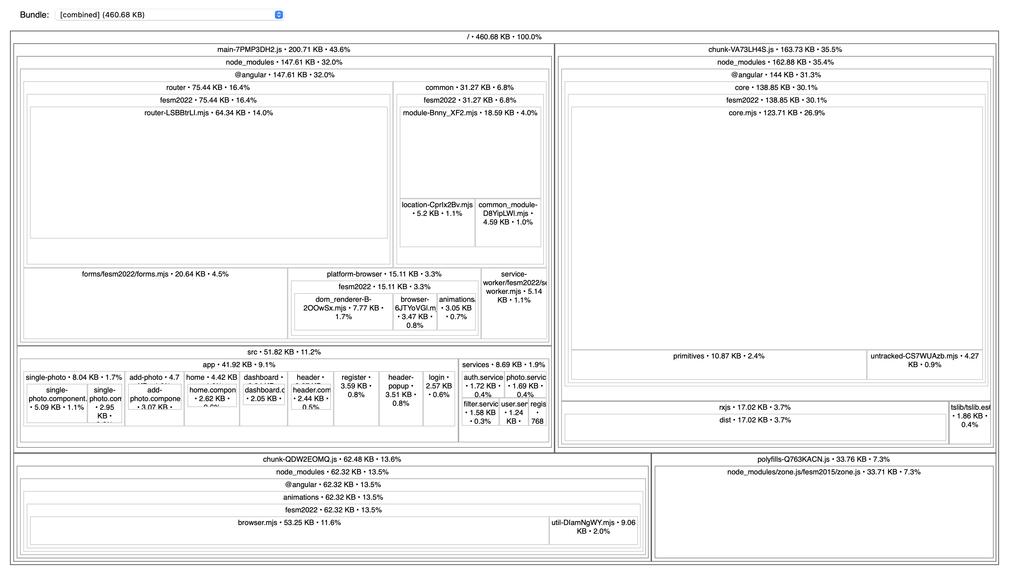
Rysunek 8: Wygenerowana mapa skryptów aplikacji napisanej we frameworku angular wraz z rozmiarami.

7. Porównanie szybkości podmiany dużej ilości elementów w DOM’ie.

7.1. Framework Next.js
W trakcie realizacji etapu 4.6 przeprowadzono analizę szybkości podmiany dużej ilości elementów w DOM, koncentrując się na płynności operacji oraz wpływie dynamicznych zmian na wydajność przeglądarki. W tym celu wykorzystano narzędzie React Profiler w przeglądarce Chrome, które pozwoliło na szczegółowe zbadanie czasu renderowania komponentów oraz liczby aktualizacji widoku.

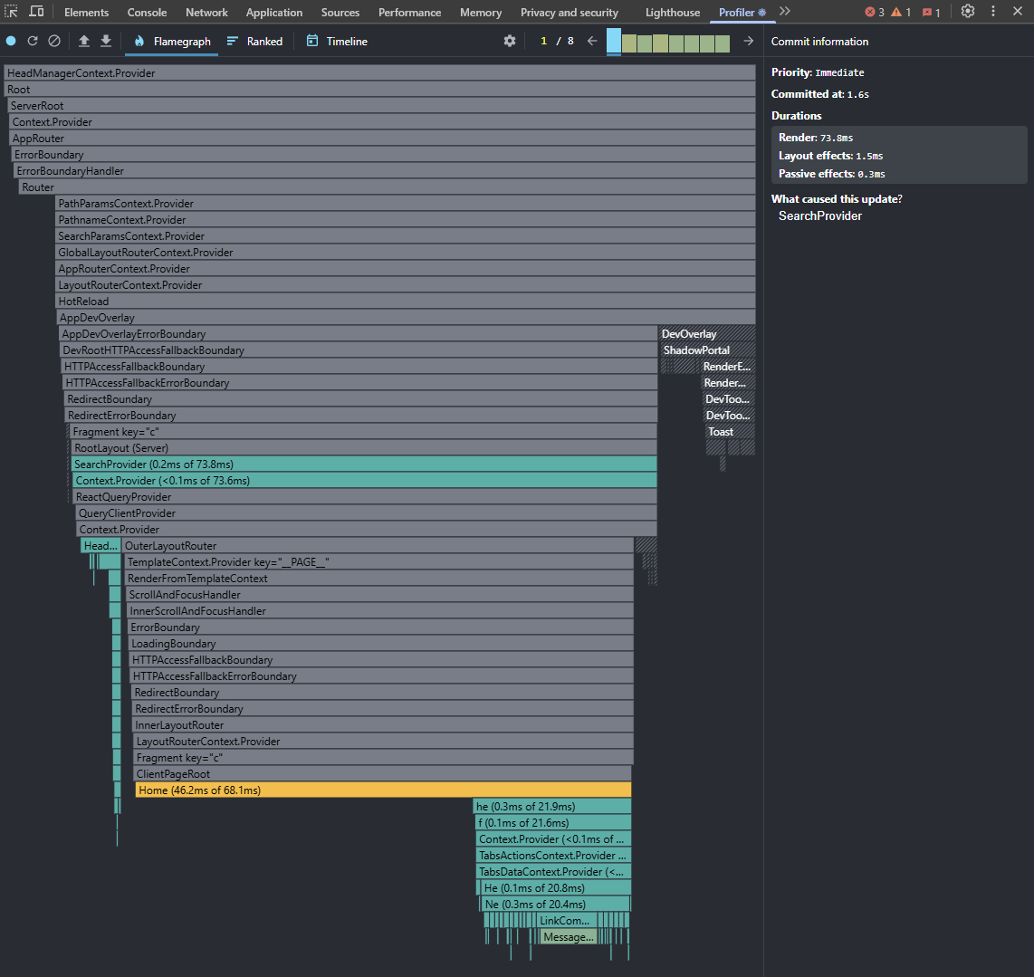
Rysunek 9: Wyniki uzyskane z narzędzia React Profiler podczas filtrowania treści na stronie za pomocą funkcjonalności search.

Na załączonym obrazie widoczny jest wynik działania React Profilera podczas stosowania filtrów w pasku wyszukiwania aplikacji. Zaznaczone na zielono elementy wskazują komponenty, które zostały przerenderowane w wyniku zmiany stanu aplikacji. W szczególności, komponent Home został wyróżniony jako główny punkt renderowania, co wskazuje, że zmiana wprowadziła aktualizacje w jego podkomponentach.
Profilowanie wykazało, że renderowanie komponentu Home zajęło 46.2 ms z całkowitego czasu 68.1 ms. W tym czasie zaktualizowane zostały również inne komponenty, takie jak SearchProvider, który odpowiada za zarządzanie stanem wyszukiwania. Warto zauważyć, że czas renderowania SearchProvider wyniósł 2.0 ms, co wskazuje na jego efektywność w obsłudze zmian stanu.
Analiza liczby re-renderów wykazała, że zmiana w pasku wyszukiwania spowodowała aktualizację widoku dla wszystkich widocznych elementów listy zdjęć. Każdy element listy został przerenderowany, co było konieczne w celu odzwierciedlenia wyników filtrowania. W tym przypadku, mechanizm React Query oraz zarządzanie stanem w SearchProvider odegrały kluczową rolę w ograniczeniu liczby niepotrzebnych aktualizacji.
Podczas testów dynamicznego filtrowania zdjęć w pasku wyszukiwania aplikacja wykazała dobrą płynność działania. Pomimo dużej liczby elementów w liście, czas renderowania pozostał na akceptowalnym poziomie. W celu dalszej optymalizacji można rozważyć zastosowanie wirtualizacji listy za pomocą biblioteki react-window, co pozwoliłoby na renderowanie jedynie widocznych elementów.
Analiza wykazała, że aplikacja radzi sobie dobrze z dynamiczną podmianą dużych zbiorów danych w DOM. Mechanizmy zarządzania stanem oraz React Query skutecznie ograniczają liczbę niepotrzebnych aktualizacji widoku. Dalsze optymalizacje, takie jak wirtualizacja listy, mogą jeszcze bardziej poprawić wydajność w przypadku bardzo dużych zbiorów danych.

